UNA CONTRAPRUEBA
SOBRE CULTURA RELIGIOSA

Terminamos los ejercicios que en este CD se han ofrecido para valorar y luego aumentar la cultura religiosa, la directa y la indirecta, que debe ser siempre el soporte de la fe de los creyentes.

Vamos a formular una contraprueba complementaria al autoanálisis que se ha ofrecido en las carpetas anteriores (diez y dos complementarias) mediante campos relacionados con los propios sentimientos y en relación a las creencias que configuran la fe religiosa.

Vamos a diseñarla a través de la capacidad y agilidad para explicar unas imágenes seleccionadas del inmenso bosque de cuadros y de esculturas de contenido artístico y religioso que llenan todos los museos, los templos, los monasterios y hasta multitud de entidades sociales y de familias particulares.

El proceso va a ser sencillo y breve

1. Miramos bien los cuadros que se presentan en cada carpeta sobre una verdad básica, sobre un misterio de fe, sobre un dogma o una creencia básica del mensaje cristiano.

Ejemplo

2. Respondemos en un papel a la luz de esas imágenes a las diez preguntas que se formulan. con dos o tres líneas es suficiente Las preguntas son sencillas. Las respuestas no pueden no serlo tanto.

3. Miramos luego los modelos de respuesta posible o aproximada que se dan a continuación y valoramos sobre diez. Se puedes hacerlo valorando un poco cada pregunta y poniendo uno, medio o cero puntos.

4. En uno de los cuadros que se te ofrecen en blanco se señala el valor resultante del contraste entre la respuesta dada y la respuesta sugerida. Hacedlo con tranquilidad, incluso a lo largo de varios días. Importa hacerlo bien, no hacerlo pronto.

5. Luego de poner las notas en cada archivo leemos detenidamente el texto explicativo que en varias páginas que se ofrece y se vuelve a responder a las mismas preguntas.

6. Y se vuelve a responder a las preguntas poniendo de nuevo calificación lo más objetivamente posible

7. Se señala de nuevo la nota en el cuadro

8. Si se traza al final el diagrama resultante de las primeras respuesta dadas y de las posteriores, podemos comparar cómo nuestra cultura religiosa progresa.

9. Después de todo el trabajo si puede comparar la coincidencia o la discrepancia con el resultado que hemos obtenido con el amplio trabajo de análisis y de mejora cultural que hemos logrado en el ejercicio de las diez carpetas anteriores.

10 Y sacamos las consecuencias personales que se pueden obtener de todo nuestro ejercicio de mejora cultural que se ha ofrecido en este CD

En cada Archivo saldrán registrados los datos así, tanto en la primera respuesta a las diez preguntas que se formulan, como en la segunda respuesta que se hace después de haber leído el texto del archivo correspondiente. ( el que sigue a los cuadros de arte consignados) Para mejor seleccionar y comparar será bueno escribir en azul el primer dato en una de las casillas. y el segundo en color rojo

Campo o  misterio religioso | Valor  0-1 | Valor 2-3 | Valor 4-5-6- | Valor  7-8 | Valor  9-10
1 Dios creador
Primera calificación
Segunda caificación

Al final de los diez archivos se traza en azul la el diagrama de partida y en rojo el diagrama de llegada, despues e lasl ectura de la nueva autoexploracion que se va a hacer.

La pregunta que debes hacerte, si hiciste todo lo anterior es: ¿Coincide n estos diagramas con los anteriores realizados en los diez campos explorados? Si hay coincidencia, buena señal. Si no la hay es prudente dar validez a la media que se pueda sacar obtener.

Después viene la segunda cuestión ¿Qué consecuencia saco o puedo sacar de todo esto que he realizado? ¿Qué cultura tengo relacionada con este misterio o con esta verdad religiosa que refleja el cuadro, o los cuardos? ¿Qué impresión saco al comparar la primera calificación que me he dado y la segunda?

Sea cual sea la consecuencia que saque cada uno, de lo que no cabe duda es que se sentirás más culto, y verdaderamente gratificado, por el esfuerzo realizado.

Campo o  misterio religioso | Valor  0-1 | Valor 2-3 | Valor 4-5-6- | Valor  7-8 | Valor  9-10 | Indica-ciones
1 Dios creador
2 Encarnación
3 Mensaje de Jesús
4 Pasión-Redención
5 Resurrección
6 Espíritu Santio
7 Ascensión:Parusia
8 Iglesia de Jesús
9 María Santísima
10 Escatología
Media de valores
= de mi cultura cristiana

Ejemplo de uno que lo hizo
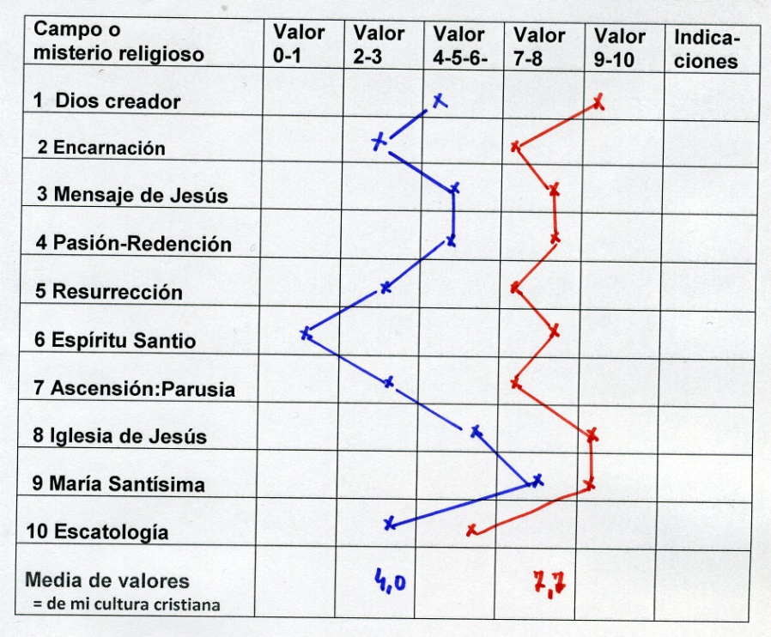
Consecuencia sacada, de tener 4,0 en su cultura religiosa inicial a saltar a 7,7 en la cultura lograda después de analizados bien los cuadros y leído bien el texto ofrecido antes de las segundas respuestas

